**КРАТКОЕ РУКОВОДСТВО ПОЛЬЗОВАТЕЛЯ ПО РАБОТЕ С ОТЧЕТАМИ**

Для получения аналитических данных по закупкам пользователям доступны различные отчеты. Все отчеты размещены в одноименной папке (АРМ заказчика госзаказа – Отчеты). Настройки отчетов выполняются пользователями самостоятельно, в зависимости от того, какую информацию необходимо получить. После выполнения всех настроек нужно нажать на кнопку «Печать»  (Рисунок 1) (1), в результате чего откроется новое окно со сформированным файлом отчета в формате Excel. Системные настройки (2) для всех отчетов установлены по умолчанию, выбирать можно кратность сумм и число знаков после запятой (3).

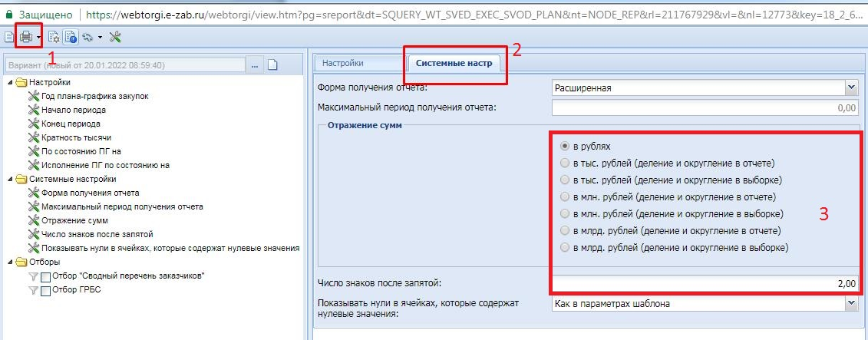

*Рисунок 1*

1. **Реестр контрактов (экономия с разбивкой суммы по годам).** В первую очередь необходимо установить период, за который будет выведена информация (Рисунок 2) (1). Выбор формы отчета (2) – стандартной или с наименованием нацпроекта – зависит от того, какую информацию желает получить пользователь. Стандартная форма – расширенный отчет по всем зарегистрированным контрактам, находящимся в Системе, (включая контракты подведомственных учреждений для ГРБС), содержит реквизиты заказчиков, контрактов, информацию о КБК, источниках финансирования, суммы контрактов и исполнений по ним, а также экономию по этим контрактам. Форма с наименованием нацпроекта выводит информацию только по контрактам, заключенным в рамках использования средств национального проекта.

Отчет содержит краткую информацию о ГРБС, заказчиках, контракте (реестровый номер, предмет контракта и суммы), сгруппированную по наименованиям национальных проектов.

Финансовый год (3) устанавливается, как правило, текущий. В последующем можно будет выбирать прошлые периоды (то есть в 2023 году запрашивать информацию по контрактам 2022 года). Прочие поля (4) пользователи заполняют по необходимости. При этом отбор «Сводной перечень заказчиков» применяется ГРБС, а отбор по ГРБС применяется специалистами, осуществляющими контроль в сфере закупок для ограничения вывода информации по соответствующим параметрам.

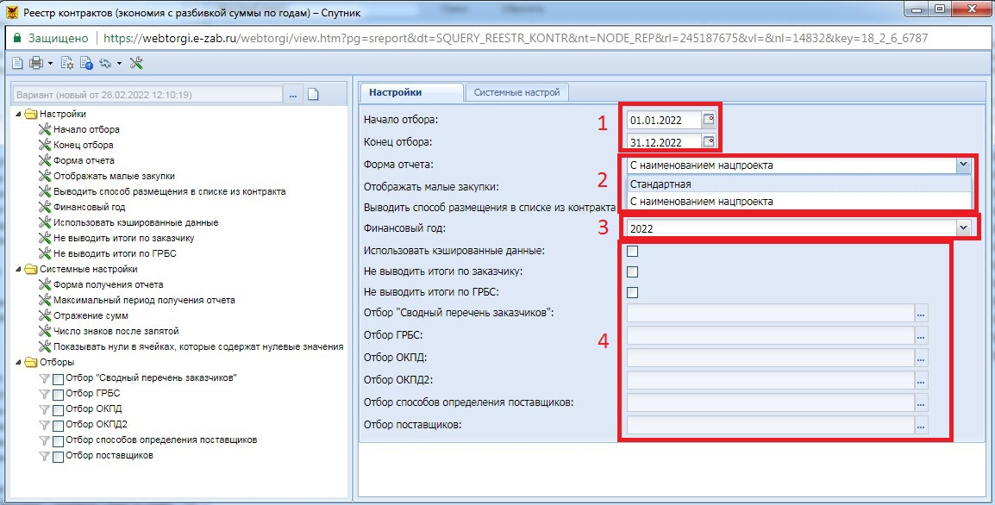

*Рисунок 2*

1. **Сведения об исполнении плана-графика.** Настройки выполняются, в основном, по периодам – год Плана-графика (1), начало и конец периода, за который будут выведены данные и даты состояния Плана-графика и его исполнения (2). Параметр «Кратность» (3) устанавливается для вывода сумм в рублях, тысячах и миллионах рублей.

Отчет выводит информацию по планируемым суммам и фактическому исполнению Плана-графика, в том числе детализировано по способам размещения заказов.

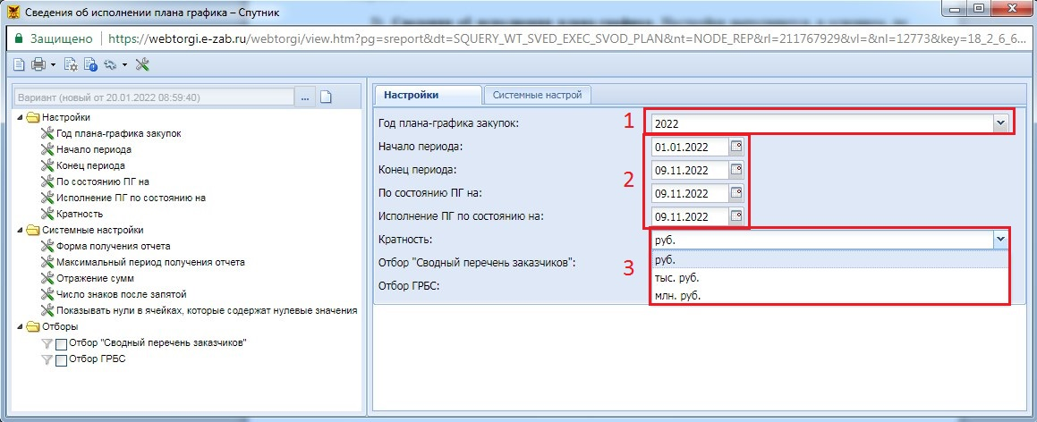

*Рисунок 3*

1. **Реестр закупок малого объема.** Отчет позволяет получать сведения о договорах малых закупок, заключенных заказчиками, и включенных в реестр закупок малого объема. Настройка периода (Рисунок 4) (1) аналогична предыдущим отчетам. Включение малых закупок производится установкой флага  в соответствующем поле (2). Отбор по году лота Плана-графика (3) позволяет выбрать год Плана-графика, в который была включена сумма на малые закупки. Результат отчета зависит от типа (4), который выбирается из раскрывающего списка.

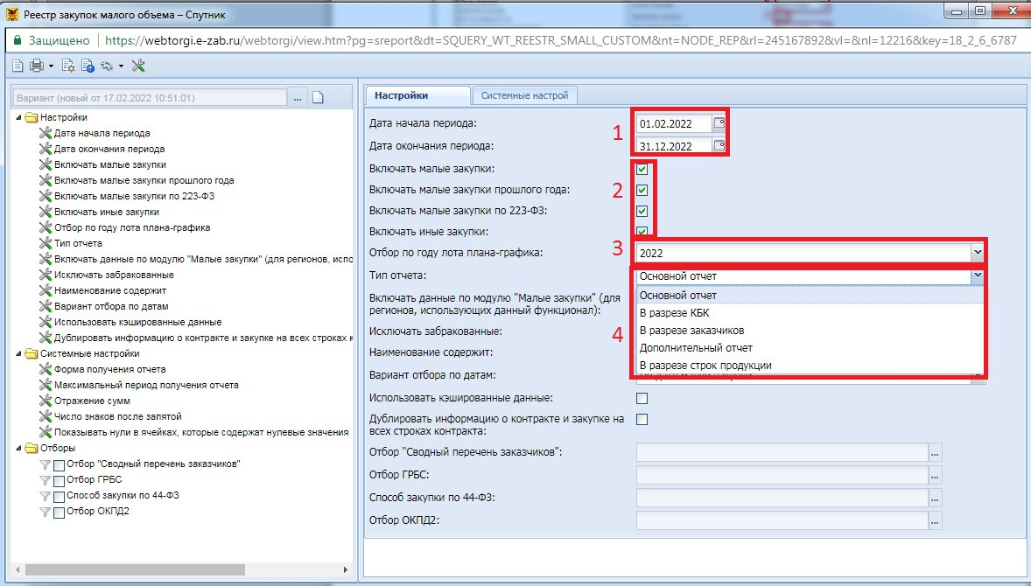

*Рисунок 4*

1. **Запланированные и потраченные суммы** – это наиболее подробный отчет из всех разработанных для заказчиков отчетов. Результатом отчета является информация обо всех закупках заказчика, отраженная поэтапно, то есть выводятся суммы Плана-графика, заявок на закупку, извещений, заключенных контрактов и договоров, а также остатков этих сумм по всем годам.

Предусмотрены три отчетные формы (1): в разрезе КБК, лотов плана-графика и в разрезе заказчиков. При этом под лотом плана-графика подразумевается номер позиции плана-графика. Заказчики могут выбирать одну из двух первых форм, форма в разрезе КБК рекомендуется как самая подробная и информативная.

Также можно сократить объем информации, отобрав столбцы, которые содержат нужную информацию и исключают ненужную. Например, заказчику требуется вывести отчет в разрезе КБК, содержащий информацию только текущего года. Тогда в поле «Выводить только указанные столбцы 1,2 формы..» (2) необходимо ввести номера (перед первым и после последнего номера также нужно прописать знак запятой):

,1,2,3,4,5,6,17,18,19,20,21,22,23,24,25,26,28,32,33,34,36,40,41,43,47,48,49,51,56,57,59,64,69.

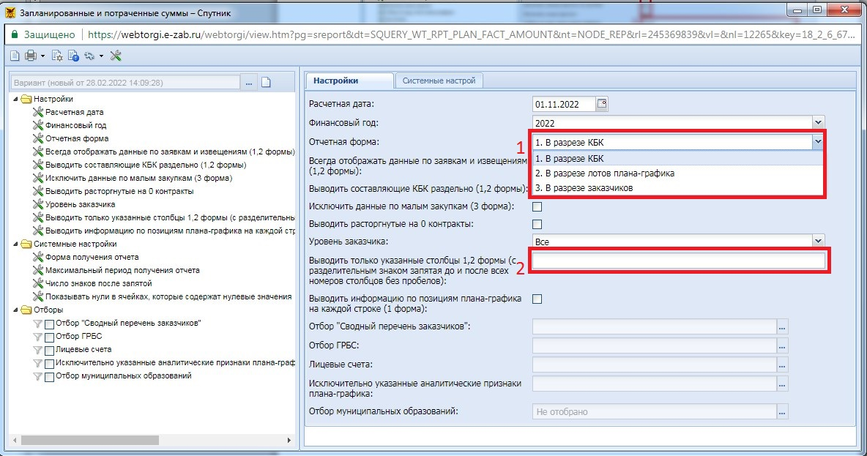

*Рисунок 5*